Bolalar uchun ekologik kuzatuv savollari:
Bolalarga murakkab o‘lchovlar emas, rasmli va o‘yin shaklidagi topshiriqlar beriladi:
- Qushlarga qanday yordam berishimiz mumkin?
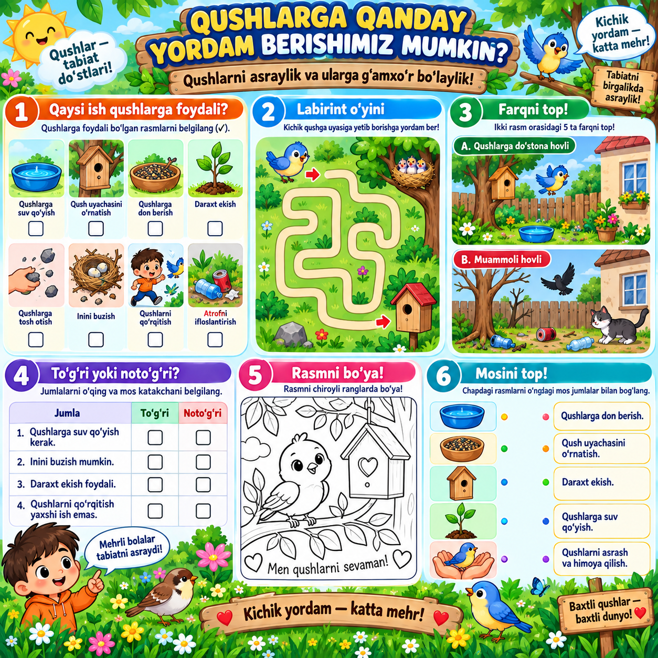
- Bog‘chadagi o‘simliklarga kim g‘amxo‘rlik qiladi?
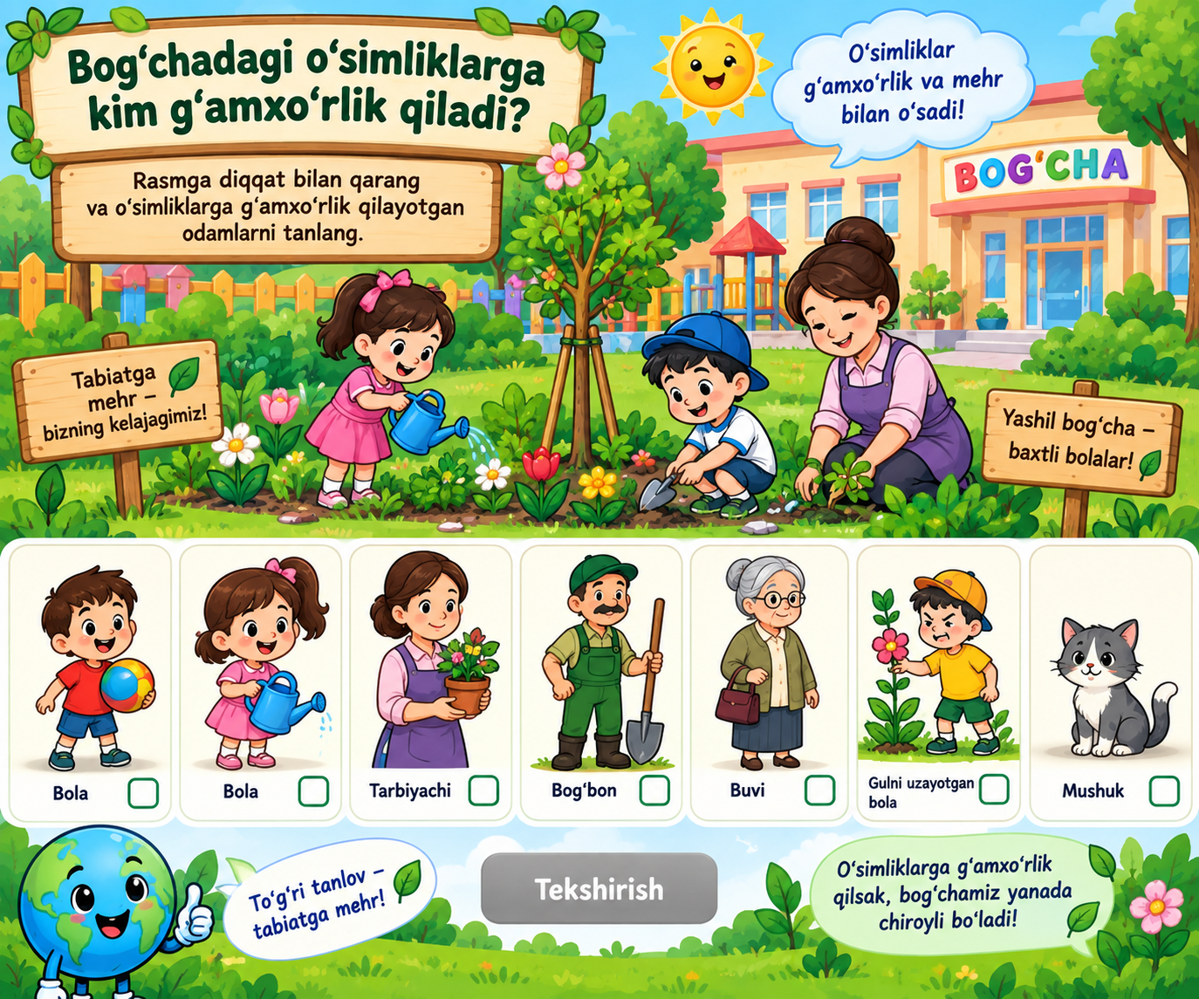
- Suvni tejash uchun nima qilish kerak?
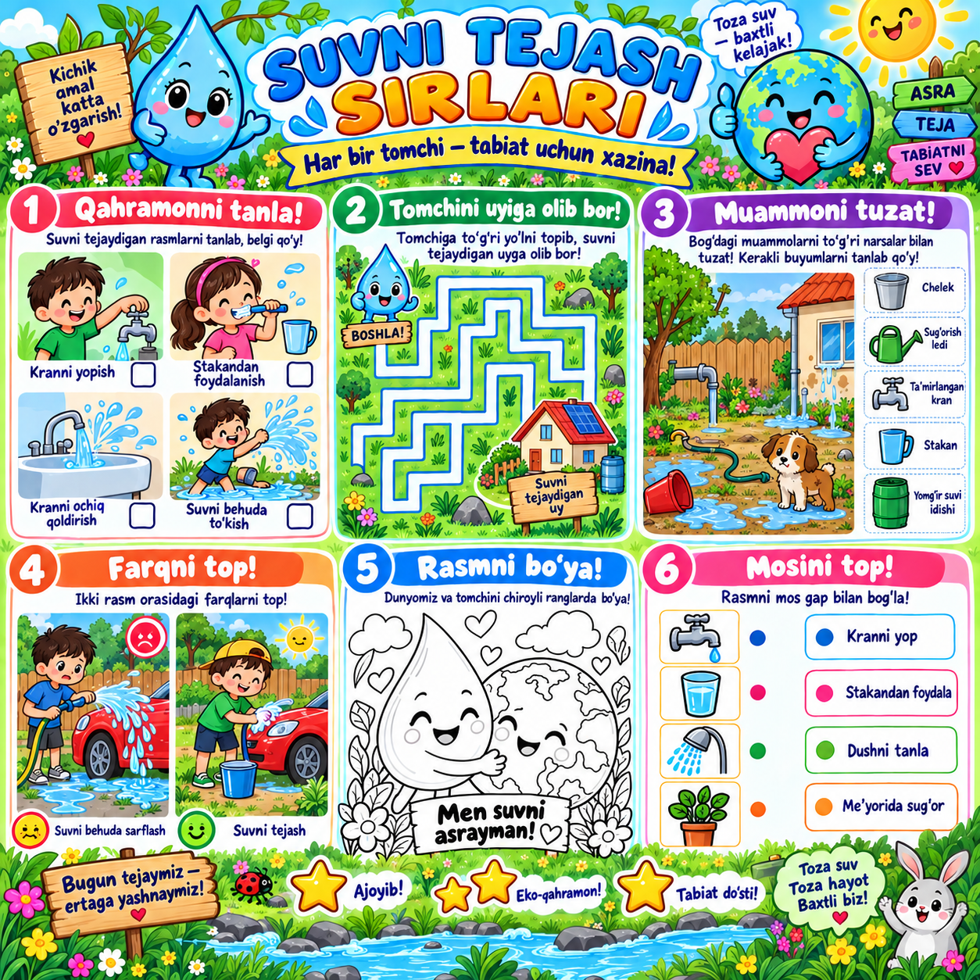
- Elektr energiyasini qanday tejaymiz?
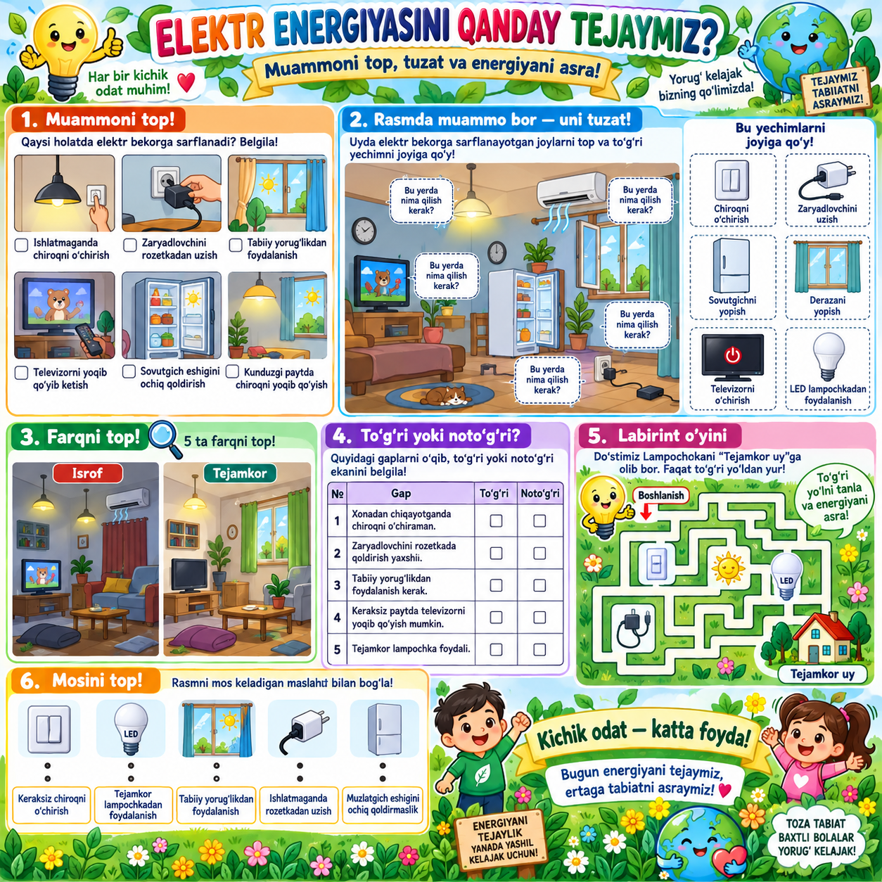
- Atrof-muhitni kim asrashi kerak?
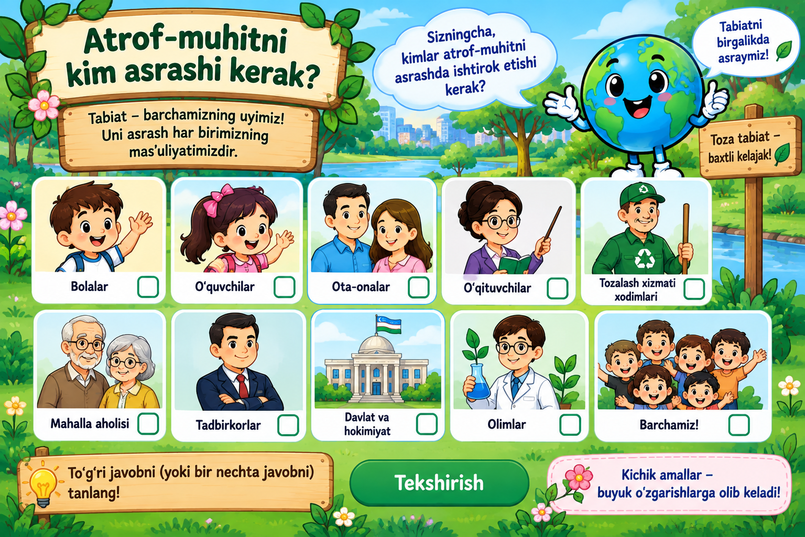
Bolalar uchun ekologik interaktiv visual savollar:
🌱 ECO-BALANCE — Bolalar uchun ekologik o‘yin
Rasmga qarang va to‘g‘ri javobni bosing.
⭐ 0 / 6
🧹🌳
1. Bog‘chamiz hovlisi tozami?
✅ Ha, toza🗑️ Yo‘q, chiqindilar bor
Keyingi savol →
🎯 O‘yin mavzulari
🧹 Tozalik•💧 Suv•⚡ Energiya•🌿 O‘simliklar•♻️ Chiqindi•🌍 Tabiat
Bu savollarni ECO-BALANCE platformasining bog‘cha bolalari bo‘limiga moslashtirish mumkin. Keyingi bosqichda 20 ta ekologik visual savolni “rasmni tanla”, “to‘g‘ri–noto‘g‘ri”, “juftini top”, “yaxshi odatni tanla” kabi o‘yin turlariga ajratib berish ham mumkin.
2. • “Hayvonning uyini top!”
🐟 → 🌊
🐦 → 🌳
🐝 → 🌼
Bola hayvonni uning yashash joyi bilan juftlaydi.
• “To‘g‘ri yoki noto‘g‘ri?”
“Daraxt shoxlarini sindirish mumkin.”
✅ To‘g‘ri / ❌ Noto‘g‘ri
Javob: Noto‘g‘ri
• Tabiatni tozalaymiz!”
Rasmda parkda 5–6 ta chiqindi tasvirlanadi. Bola chiqindilarni bosib “yig‘adi”.
Topshiriq: Barcha chiqindilarni savatga joylashtir!
• “Qaysi transport ekologikroq?”
🚲 Velosiped / 🚗 Avtomobil
To‘g‘ri javob: Velosiped
• “Gulga nima kerak?”
💧 Suv / 🧃 Sharbat / 🗑️ Chiqindi
To‘g‘ri javob: Suv
• “Yashil hududni yarat!”
Bola bo‘sh hovliga 🌳 daraxt, 🌷 gul, 🪴 o‘simliklarni sudrab joylashtiradi.
Maqsad: Hovlini yashil va chiroyli qilish
• “Qaysi ovoz tabiatniki?”
🐦 Qush sayrashi / 🚗 Signal / 🔨 Qattiq shovqin
Savol: “Qaysi ovoz tabiatga tegishli?”
To‘g‘ri javob: Qush sayrashi
“Tabiatni tozalaymiz!”
Rasmda parkda 5–6 ta chiqindi tasvirlanadi. Bola chiqindilarni bosib “yig‘adi”.
Topshiriq: Barcha chiqindilarni savatga joylashtir! shuni tayyor qilib ber
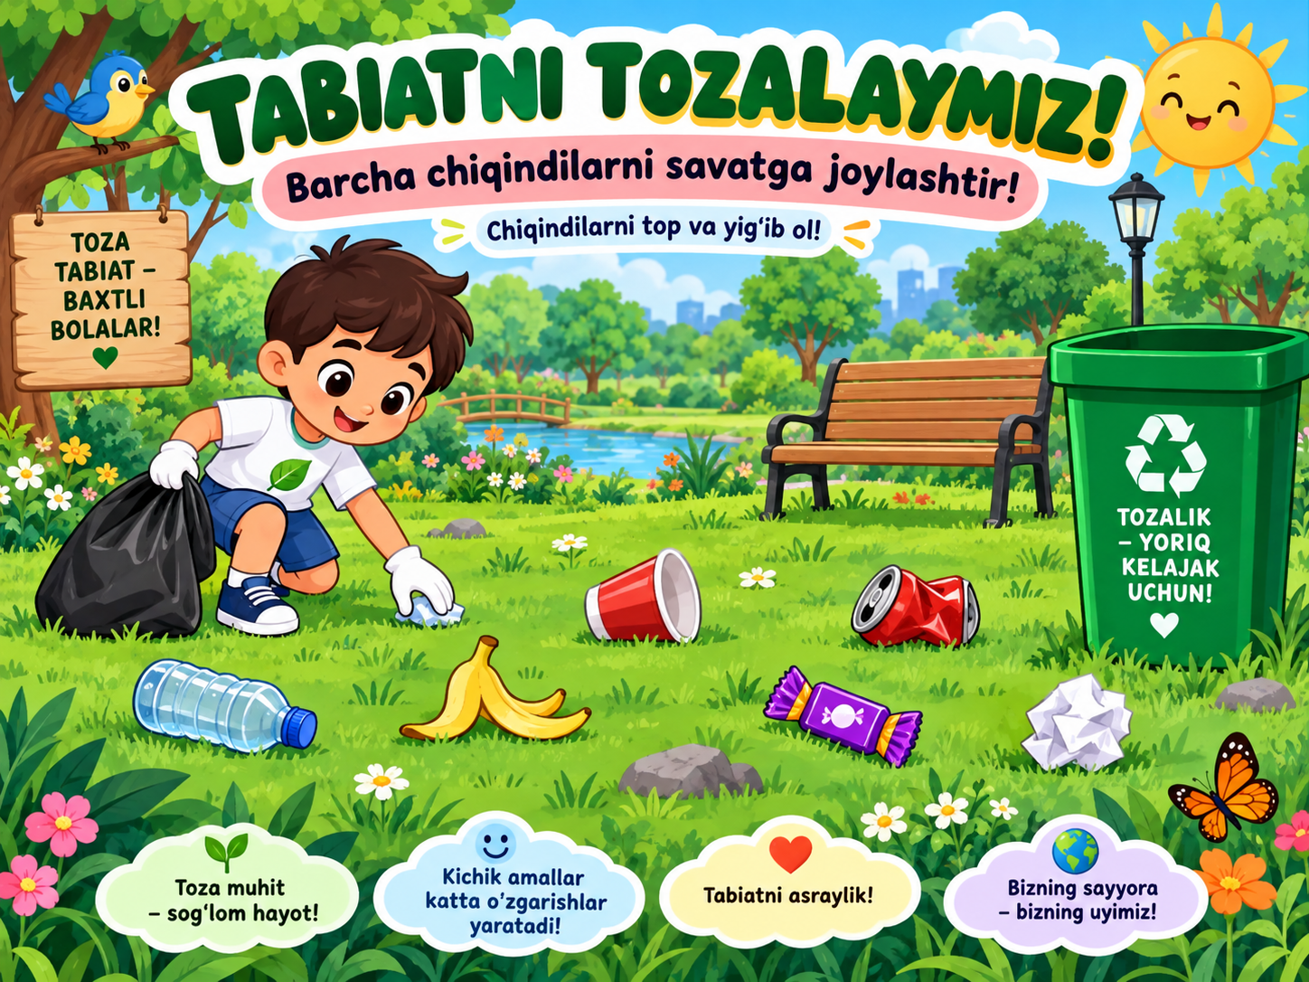
Oddiy “to‘g‘ri–noto‘g‘ri” savollardan ko‘ra bolani kuzatishga, tanlashga, topishga va harakat qilishga undaydigan ekologik topshiriqlar qiziqroq bo‘ladi.
- “Eko-detektiv” — rasmda 5 ta ekologik xatoni top: ochiq kran, yerga tashlangan axlat, singan shox, bekorga yonayotgan chiroq, tutun chiqarayotgan mashina.
- “Tabiat shifokori” — kasal daraxt rasmi beriladi. Bola: “Daraxtga nima yordam beradi?” deb suv, quyosh, axlat, tutun rasmlaridan keraklisini tanlaydi.
- “Tomchining sayohati” — suv tomchisini bulut → yomg‘ir → daryo → o‘simlik yo‘li bo‘ylab olib borish.
- “Axlat qayerga boradi?” — qog‘oz, plastik, meva po‘chog‘i, shisha rasmlarini mos chiqindi qutisiga sudrab joylashtirish.
- “Bir kunlik Eko-qahramon” — bola 3 ta vazifani bajaradi: kranni yopish, chiroqni o‘chirish, gulga suv quyish. Har bajarilgan ish uchun 🌱 belgi oladi.
- “Kimning uyi?” — qush, baliq, ari, tipratikan rasmlarini daraxt, suv, uya, butazor bilan moslashtirish.
- “Qaysi tabiat xursand?” — ikki xil rasm: biri toza va yashil, biri iflos. Bola tabiat qaysi rasmda “kulayotganini” tanlaydi.
- “Eshit va top” — qush ovozi, yomg‘ir, shamol, avtomobil shovqini kabi tovushlardan tabiat tovushlarini ajratish.
- “Eko-sehrgar” — “Agar sen sehrgar bo‘lsang, iflos bog‘ni qanday toza bog‘ga aylantirarding?” Bola rasm orqali 3 ta o‘zgarishni tanlaydi.
- “Kelajak shahri” — bola rasmga daraxt, velosiped yo‘li, quyosh paneli, favvora, chiqindi qutilarini joylashtirib “eko-shahar” yaratadi.
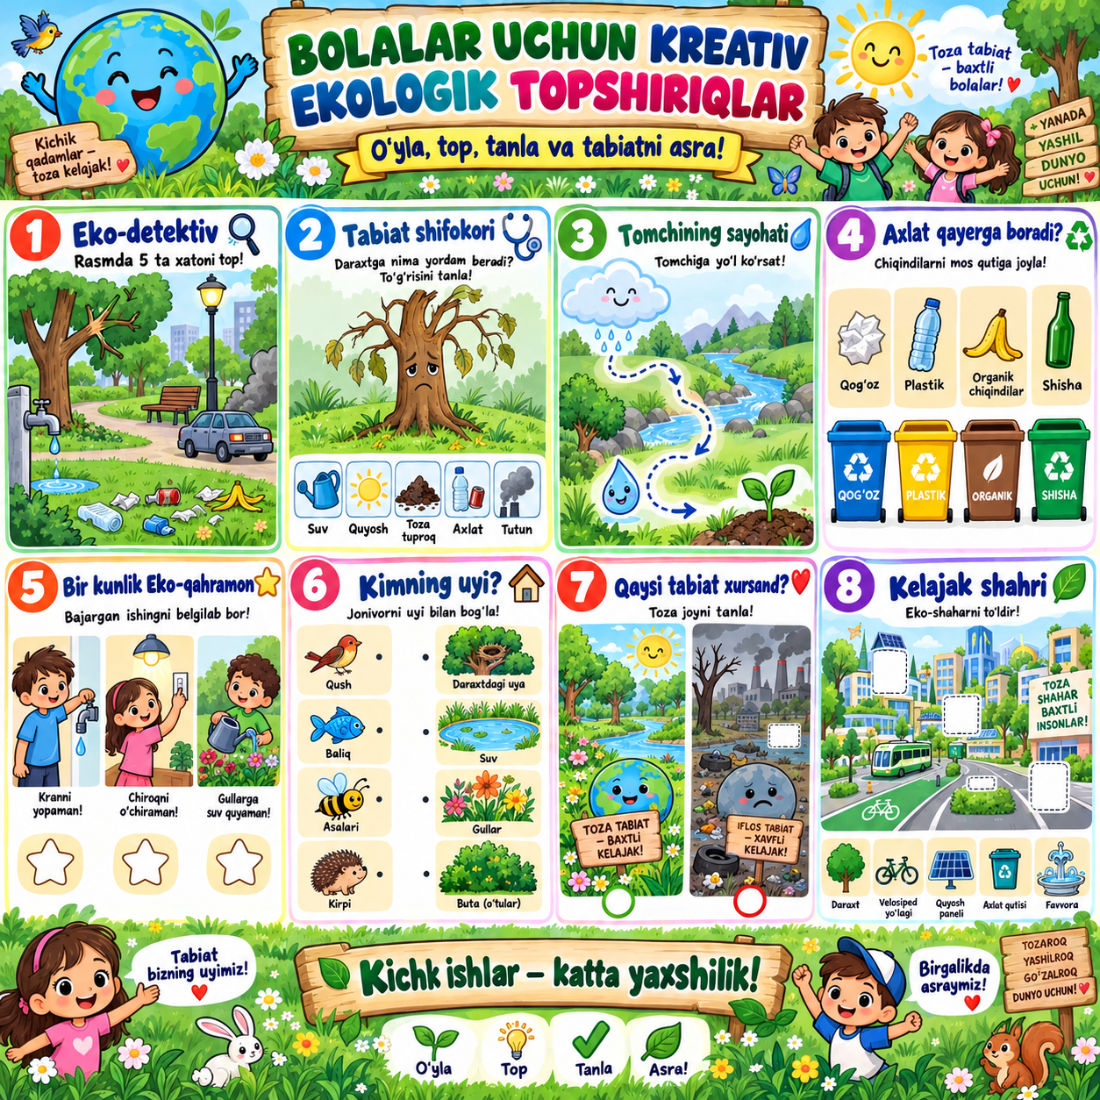
Eng kreativ formatlardan biri: “Rasmda muammo bor — uni tuzat!”. Masalan, bola ekranda iflos hovlini ko‘radi va kerakli obyektlarni sudrab joylashtiradi: axlat qutisi, daraxt, suv idishi, velosiped, quyosh paneli. Bu platforma uchun juda interaktiv ko‘rinadi.
